项目编号：SDGP370000202002003976

山东理工大学继续教育学院公寓家具采购

招 标 文 件



采 购 人：山东理工大学

采购代理机构：山东齐信招标有限公司

日 期：2020年7月

目 录

敬 告 1
第一部分 招标公告 3
第二部分 投标方须知 5
第三部分 技术要求 16
第四部分 合同文本 17
第五部分 附件——投标文件格式 30
第六部分 评标原则及办法 51

敬 告
说 明：
1、本项目为资格后审，资格审查时查询供应商的信用记录，对列入失信被执行人、重大税收违法案件当事人名单、政府采购严重违法失信行为记录名单及其他不符合《中华人民共和国政府采购法》第二十二条规定条件的供应商，将拒绝其参与本次采购活动。
（1）查询渠道：“信用中国”网站（www.creditchina.gov.cn）、中国政府采购网（www.ccgp.gov.cn）。
（2）信用记录截止时点：投标截止时间前。供应商如有失信行为，采购人、采购代理机构拒绝其参与采购活动。
（3）信用信息查询记录将与本次采购活动的招标文件一并进行保存。信用记录不合格视为资格审查不通过。信用记录查询截止时间：投标截止时间。开标会议结束后，由采购代理机构查询供应商的信用记录。
2、请各供应商准备以下资料原件及复印件各一套参加资格审查，资料原件资格审查后返还，复印件留存备案，法定代表人授权委托书原件备案。
资格审查内容：
（1）加载统一社会信用代码的《营业执照》副本（或由公证机关或发证机关出具的证明）原件及复印件；
（2）参加政府采购活动（截止到本项目招标公告发布之日）前3 年内在经营活动中没有重大违法记录、无行贿犯罪的书面声明及中国裁判文书网（http://wenshu.court.gov.cn）的查询结果截图并加盖公章，查询途径：登陆中国裁判文书网（http://wenshu.court.gov.cn），点击高级检索→选择案由→选择贪污贿赂→选择单位行贿→输入所查询单位名称→点击搜索。（注：供应商被处以责令停产停业、暂扣或者吊销许可证或者执照、较大数额的罚款等行政处罚的，属于《政府采购法》第二十二条第一款第五项规定的“重大违法记录”）
（3）法定代表人身份证原件及复印件（法定代表人参加开标会议的提供）；
（4）法定代表人授权委托书、被授权代表身份证及社保证明（养老保险手册或社保机关出具的社保缴纳材料）原件及复印件（授权代表参加开标会议的提供）；
（5）2018年度或2019年度财务状况报告、依法缴纳税收和社会保障资金的相关材料原件及复印件；
①财务状况报告（提供2018年度或2019年度经会计师事务所或审计机构出具的财务审计报告原件或提供基本开户银行出具的资信证明）。
②依法缴纳税收的证明材料（提供供应商参加采购活动前近六个月内任意一个月的纳税凭据，为税务部门出具的完税凭证或交税证明或银行出具的“银行电子缴税付款凭证”）。
③缴纳社会保障资金的证明材料主要是指参加采购活动前六个月内任意一个月交纳社会保险的凭据（专用收据或社会保险交纳清单，须有社保部门盖章）。
依法免税或不需要缴纳社会保障资金的供应商，应提供相应文件证明其依法免税或不需要缴纳社会保障资金。
3、资格审查时间：本项目实行资格后审，开标会议现场唱标结束后进行资格审查，资格审查不合格的单位，做无效标处理。请供应商一次性提供资格审查相应证件，不接受二次验证。
4、投标报价表上必须加盖公章，并由全权代表签字或盖章。
注：
①全权代表指的是法定代表人或持有《法定代表人授权书》的被授权代表人。
②本招标文件中“签章”是指签字或盖章。
5、供应商如属于小微企业，产品价格需扣除的，须提供以下证明材料，否则评审时不予承认：
①《小微企业声明函》、《从业人员声明函》（格式详见附件）；
6、供应商为监狱企业的，须提供省级以上监狱管理局、戒毒管理局（含新疆生产建设兵团）出具的属于监狱企业的证明文件原件。
7、供应商为残疾人福利性单位的，开标时，须提供《残疾人福利性单位声明函》原件。
8、残疾人福利性单位属于小型、微型企业的，按照小型和微型企业的扣减政策，不重复享受扣减政策。本项目在评审中对残疾人福利性单位提供本单位制造的货物、承担的工程或者服务，或者提供其他残疾人福利性单位制造的货物包括使用非残疾人福利性单位注册商标的货物）的价格给予6%的扣除。

第一部分 招标公告
- 采购人：山东理工大学
地址：淄博市张店区新村西路266号
联系方式：0533-2780027
采购代理机构：山东齐信招标有限公司
地址：淄博高新区鲁泰大道51号高分子材料创新园A座13-15层
联系方式：0533-3591918
- 采购项目名称：山东理工大学继续教育学院公寓家具采购
采购项目编号： SDGP370000202002003976
采购项目分包情况： 本项目共分一个包。
具体技术要求详见招标文件第三部分。
包号 | 采购名称 | 供应商资格要求 | 采购预算  （万元）
A | 山东理工大学继续教育学院公寓家具采购 | 1、提供加载统一社会信用代码的《营业执照》有效证件；  2、符合《中华人民共和国政府采购法》第二十二条规定且应为未被列入信用中国网站（www.creditchina.gov.cn）、中国政府采购网（www.ccgp.gov.cn）信用记录失信被执行人、重大税收违法案件当事人名单、政府采购严重违法失信行为记录名单的供应商；  3、参加政府采购活动前3年内在经营活动中没有重大违法记录及无行贿犯罪行为；  4、本项目不接受联合体投标； | 116.6

三、获取招标文件：
1、时间：2020年07月30日08时30分至 2020年08月05日17时00分（北京时间，法定节假日除外）
2、地点：山东齐信招标有限公司（山东省淄博市高新区鲁泰大道51号高分子材料创新园A座1409室）。
3、方式：为满足信息公开和供应商诚信体系建设需要，供应商必须在山东省政府采购信息公开平台注册，未注册的供应商必须先登录山东省政府采购网http://www.ccgp-shandong.gov.cn/（山东省政府采购信息公开平台）进行注册，然后到代理机构现场登记领取招标文件。
具备资格要求的投标供应商领取招标文件时须提供《营业执照》、法定代表人身份证或法人授权委托书及被委托人身份证（原件及盖章复印件各一套，原件审验后退回，复印件留存备案）。
- 招标文件售价：人民币300元，售后不退。
- 公告期限：2020年07月30日至2020年08月05日
五、递交投标文件时间及地点
1、时间：2020年08月20日09 时00分（北京时间）
2、地点：山东齐信招标有限公司1406会议室（淄博市高新区鲁泰大道51号高分子创新园A座1406室）
六、开标时间及地点
1、时间：2020年08月20日09 时00分（北京时间）
2、地点：山东齐信招标有限公司1406会议室（淄博市高新区鲁泰大道51号高分子创新园A座1406室）
七、采购项目联系方式：
联系人：朱晓灿 联系方式：0533-3591918
八、采购项目的用途、数量、简要技术要求等
详见招标文件
九、采购项目需要落实的政府采购政策
详见招标文件

第二部分 投标方须知
投标方须知前附表
序号 | 名 称 | 内 容
1 | 采购人 | 采购人：山东理工大学  地址：淄博市张店区新村西路266号  联系人：辛老师 联系电话：0533-2780027
2 | 采购代理机构 | 名称：山东齐信招标有限公司  联系人：朱晓灿 电话：0533-3591918  地 址：淄博市高新区鲁泰大道51号高分子材料创新园A座13-15层
3 | 项目名称 | 山东理工大学继续教育学院公寓家具采购
4 | 招标内容 | 山东理工大学继续教育学院公寓家具采购
5 | 投标最高限价 | 116.6万元
6 | 质量标准 | 合格
7 | 完成时间 | 2020年9月25日前，所有家具全部安装到位。
8 | 质保期 | 自验收合格之日起不低于5年，供应商提供的质保期大于5年的，按照其质保期执行，质保期内免费维修。
9 | 付款方式 | 合同签订生效并具备实施条件后10个工作日内，甲方支付合同金额30%预付款，家具供货完毕并安装调试验收合格后，乙方向甲方缴纳合同金额5%的履约保证金，甲方支付至合同总额的100%，质保期满后无息退还履约保证金。
10 | 递交投标文件截止时间、地点 | 1、时间：2020年08月20日09 时00分（北京时间）  2、地点：山东齐信招标有限公司1406会议室（淄博市高新区鲁泰大道51号高分子创新园A座1406室）
11 | 开标时间、地点 | 1、时间：2020年08月20日09 时00分（北京时间）  2、地点：山东齐信招标有限公司1406会议室（淄博市高新区鲁泰大道51号高分子创新园A座1406室）
12 | 投标文件份数 | 投标文件一式五份，其中正本一份，副本四份。电子版投标文件（U盘存储）一份。
13 | 投标有效期 | 自开标日起90日内，投标文件应保持有效。
14 | 是否授权评标委员会确定中标供应商 | 是
15 | 履约保证金 | 家具供货完毕并安装调试验收合格后，乙方向甲方缴纳合同金额5%的履约保证金。
16 | 代理服务费 | 招标代理服务费参照原国家计委计价格〔2002〕1980号文和发改办价格〔2003〕857号文规定货物取费标准的75%收取，由中标供应商支付，领取中标通知书前缴纳。  户名：山东齐信招标有限公司  开户行：中国银行淄博分行  账 号： 2442 0209 9787
一、定义
1．适用范围
1．1本招标文件仅适用于本次招标投标中所叙述的山东理工大学继续教育学院公寓家具采购。
2．定义
2．1“采购人”系指组织本次招标活动的山东理工大学。
2．2“代理机构”系指组织本次招标活动的山东齐信招标有限公司。
2．3“投标人”系指无条件接受招标文件的各项要求，具备服务能力，向招标方提交投标文件的供应商。
2．4“中标供应商” 系指参加本项目投标、被确定中标并与采购人签订合同的单位。
二、投标方
3．合格投标方的范围
3.1具有独立承担民事责任的能力；
3.2具有良好的商业信誉和健全的财务会计制度；
3.3具有履行合同所必需的设备和专业技术能力；
3.4 有依法缴纳税收和社会保障资金的良好记录；
3.5参加政府采购活动前三年内，在经营活动中没有重大违法记录；
3.6 具备法律行政法规规定的其他条件；
3.7完全满足招标文件的实质性要求；
3.8凡具备招标文件要求资格，有服务能力的投标供应商均可参加；
3.9 根据《关于在政府采购活动中查询及使用信用记录有关问题的通知》（财库[2016]125号）规定，需通过“信用中国”网站(www.creditchina.gov.cn)、“ 中国政府采购网 ” (www.ccgp.gov.cn)对各供应商进行信用信息查询，截止时点为投标截止时间。若供应商在投标截止时间前被列入失信被执行人、重大税收违法案件当事人名单、政府采购严重违法失信行为记录名单及其他不符合《中华人民共和国政府采购法》第二十二条规定条件的供应商，招标人、招标代理机构应拒绝其参与政府招标活动。
3.10对供应商的限制条件：
3.10.1单位负责人为同一人或者存在直接控股、管理关系的不同投标供应商，不得参加同一合同项下的政府采购活动；
3.10.2除单一来源招标项目外，为招标项目提供整体设计、规范编制或者项目管理、监理、检测等服务的供应商，不得再参加该招标项目的招标活动；
3.10.3专门面向中小微企业招标的项目，只能由中小企业或微型企业参加；
3.10.4供应商应当从招标人或者招标代理机构合法获得招标项目的招标文件；
如不具备以上条件则按《中华人民共和国政府采购法》第七十七条规定处理。
4、投标委托
4．1如投标方代表不是法定代表人，须持有《法定代表人授权书》。（统一格式）
5．投标费用
5．1无论投标结果如何，投标方自行承担所有与参加投标有关的全部费用。
5．2招标代理服务费收费标准：招标代理服务费参照原国家计委计价格〔2002〕1980号文和发改办价格〔2003〕857号文规定货物标准的75%收取，由中标供应商支付。
5.3中标人投标时提交的样品，中标后由招标人封存，作为验收时的对照依据，未中标人的样品，评标结束后自行带走，招标人不承担保管义务。
6.踏勘现场
6.1 供应商自行踏勘现场。
6.2 供应商踏勘现场发生的费用自理。
6.3 供应商在踏勘现场中所发生的人员伤亡和财产损失由供应商负责。
6.4 采购人在踏勘现场中介绍的场地和相关的周边环境情况，供应商在编制投标文件时参考，采购人不对供应商据此作出的判断和决策负责。
三、招标文件的说明
7．招标文件
7．1招标文件由招标文件目录所列内容组成。
7．2供应商应详细阅读招标文件的全部内容。不按招标文件的要求提供的投标文件和资料，可能导致投标被拒绝。
8．招标文件的澄清
8．1距开标时间15日前接受投标人疑问或澄清要求（逾期不予受理），以书面、邮件形式通知招标方，邮件必须是加盖投标人公章的扫描件，招标方视情况予以答复。
9．招标文件的修改
9．1在投标截止日期15日前，招标方均可对招标文件用补充文件或通知的方式进行修改。
9．2对招标文件的修改、补充，将以书面、邮件的形式通知已领取招标文件的每一投标方。修改、补充内容将作为招标文件的组成部分，对所有投标方有约束力。
四、投标文件
10．投标文件计量单位和文字
10．1投标文件中所使用的计量单位，除招标文件中有特殊要求外，均采用国家法定计量单位。
10．2投标文件及供应商与采购代理机构之间与投标有关的来往通知、函件和文件均应使用中文。
11．投标文件的组成
（1）投标文件一式五份，其中正本一份，副本四份，电子版（U盘存储）投标文件一份。如果正本与副本不符，以正本为准。投标文件应字迹清楚、内容齐全、数字准确、不应有涂改增删处。如修改时，修改处须有投标文件全权代表印章。
（2）投标文件必须用不褪色的墨水填写或打印，并注明“正本”、“副本”字样。投标文件正副本均须采用A4 纸装订且胶装成册，不得出现散页、重页、掉页现象，不得采用活页夹装订。投标文件由供应商自行密封，外封套应写明：供应商的全称、地址、邮编、项目编号及项目名称、所投包号并加盖公章。
（3）投标文件中报价表必须加盖供应商公章和全权代表签字或盖章。
（4）供应商在提交投标文件截止时间前，可以对所提交的投标文件进行补充、修改或者撤回，并书面通知采购人、采购代理机构。补充、修改的内容作为投标文件的组成部分。补充、修改的内容与投标文件不一致的，以补充、修改的内容为准。
12. 投标文件(统一格式)，包括：
（1）投标函
（2）投标报价表
（3）报价明细表
（4）供应商简介及承揽本项目的优势说明
（5）投标货物配置标准、详细技术参数、产品技术性能说明
（6）供货方案及安装调试方案
（7）商务、技术规范偏离表
（8）所投产品相关证书、证件和检测报告等
（9）投标货物质量保证、供货进度安排、售后服务承诺（包括经营地点、联系人、联系电话）等说明
（10）投标货物保养、维修操作说明及技术培训方案
（11）法定代表人（负责人）授权委托书
（12）投标方近三年相关业绩证明
（13）相应的资质证明文件
a、《营业执照》副本复印件
b、参加政府采购活动（截止到本项目招标公告发布之日）前3 年内在经营活动中没有重大违法记录、无行贿犯罪的书面声明及中国裁判文书网的查询结果截图并加盖公章（查询途径：登陆中国裁判文书网（http://wenshu.court.gov.cn），点击高级检索→选择案由→选择贪污贿赂→选择单位行贿→输入所查询单位名称→点击搜索）；
c、如法定代表人参加会议需提供法定代表人身份证复印件，如被授权代表参加会议，需提供法定代表人授权委托书原件、被授权人身份证复印件和社保证明复印件（养老保险手册或社保机关出具的社保缴纳材料复印件）；
d、财务状况报告、依法缴纳税收和社会保障资金的相关材料复印件；
用于政府采购政策加分的证明资料
①节能、环境标志产品单独分项报价表【供应商须提供属于政府采购清单内产品的证明资料，本项计分以“节能、环境标志产品投标清单”及节能、环境标志产品认证证书（以复印件加盖供应商公章）为准，未提供及证明资料不全则不给予价格、技术评审加分。若节能、环境标志清单内的产品仅是构成投标产品的部件、组件或零件的，则该投标产品不享受鼓励优惠政策。】注：本项目参与实施政府采购环境标志产品认证机构名录有中环联合（北京）认证中心有限公司、中标合信（北京）认证有限公司、中环协（北京）认证中心、天津华诚认证有限公司。参与实施政府采购节能标志产品认证机构名录按照《市场监管总局关于发布参与实施政府采购节能产品、环境标志产品认证机构名录的公告》2019第16号文，其他认证机构不予认可。
供应商为小型和微型企业的，须提供《小微企业声明函》、《从业人员声明函》并对声明的真实性负责。
供应商为监狱企业的，须提供省级以上监狱管理局、戒毒管理局（含新疆生产建设兵团）出具的属于监狱企业的证明文件。
符合条件的残疾人福利性单位在参加政府采购活动时，应当提供规定的《残疾人福利性单位声明函》（见附件），并对声明的真实性负责。
（14）供应商认为需要递交的其他资格证明材料复印件
12.1 供应商应详细阅读招标文件的全部内容。投标文件须对招标文件中的内容作出实质性和完整的响应，如果投标文件填报的内容不详，或没有提供招标文件中所要求的全部资料及数据，将可能导致投标被拒绝。
12.2 投标文件须严格按照招标文件中投标文件格式规定的格式提交，并按规定的统一格式逐项填写，不准有空项；无相应内容可填的项，应填写“无”、“未测试”、“没有相应指标”等明确的回答文字。由于编排混乱导致投标文件被误读或查找 不到，其责任由供应商承担。投标文件未按规定提交或留有空项，将被视为不完整响应的投标文件，其投标有可能被拒绝。
12.3 投标一览表为在开标仪式上唱标的内容，要求按格式统一填写，不得自行增减内容。
12.4 供应商须注意：为合理节约政府采购评审成本，提倡诚实信用的投标行为，特别要求供应商应本着诚信精神，在本次投标文件的偏离表中，均以审慎的态度明确、清楚地披露各项偏离。若供应商对某一事项是否存在或是否属于偏离不能确定，亦必须在偏离表中清楚地表明该偏离事项，并可以注明不能确定的字样。任何情况下，对于供应商没有在偏离表中明确、清楚地披露的事项，包括可能属于被供应商在偏离表中遗漏披露的事项，一旦在评审中被发现存在偏离或被认定为属于偏离，则评标委员会有权视具体情形评审时予以处理，乃至对该投标予以拒绝。
12.5 供应商必须保证投标文件所提供的全部资料真实可靠，并接受采购代理机构或评标委员会对其中任何资料进一步审查的要求。
12.6 供应商在投标文件及相关文件的签订、履行、通知等事项的文件中的单位公章、印章、盖章等处均指与供应商全称相一致的标准公章，不得使用其他形式（如带有“专用章”等字样的印章）。不符合本条规定的按无效投标处理。
13、投标报价
13.1所有投标均以人民币报价，投标价格一次性报定，不能修改。
13.2供应商要按投标货物价格表(统一格式)的内容填写货物单价、总价及其他事项，并由法定代表人或授权代表签署。
13.3本项目为交钥匙项目，报价应是包括货物、包装、运输、检测、安装、安装辅材、调试、培训、税金、售后服务、运杂费、保险费等全部费用。
供应商应充分考虑本项目合同实施期间可能发生的一切费用，并承担由此而带来的风险。凡供应商在报价中未列明但又为本次采购所必备的项目或遗漏项目，采购人将一律视为已包括在其报价中，在合同执行中将不予考虑。
14．投标保证金
根据鲁财采【2019】40 号《山东省财政厅关于取消政府采购投标保证金等相关事项的通知》及淄财采【2019】7 号《转发《山东省财政厅关于取消政府采购投标保证金等相关事项的通知》的通知》的规定，不再收取投标保证金。
15．投标文件的有效期
15．1自开标日起90日内，投标文件应保持有效。有效期不满足招标文件规定的，视为无效投标。
15．2在特殊情况下，采购代理机构可与供应商协商延长投标文件的有效期。这种要求和答复都应以书面、传真的形式进行。按本须知第14条规定的投标保证金的有效期也相应延长。

16．投标文件的签署及规定
16．1组成投标文件的各项资料均应遵守本条。
16．2投标方应填写全称，同时加盖印章。
16．3投标文件必须由法定代表人或授权代表签署。
16．4投标文件一式五份，其中正本一份，副本四份，电子版（U盘）1份。副本与正本不符之处，以正本为准。
16．5投标文件的正本必须用不退色的墨水填写或打印，注明“正本”字样。副本可以用复印件，但封面不得用复印件，注明“副本”字样，投标文件封面须注明所投包号。
16．6投标文件一般不得涂改和增删，如有修改错漏处，必须由同一签署人签字或盖章。
16．7投标文件因字迹潦草或表达不清所引起的后果由投标方负责。

五、 投标文件的递交
17．投标文件的密封及标记
17.1投标文件应装袋密封，加盖投标方公章或由投标方全权代表签章，如果投标方未按要求密封，造成对投标文件的误投和提前启封，招标方概不负责。

18．投标截止时间
18．1投标文件必须在投标截止时间前送达开标地点。
18．2在投标截止时间以后送达的投标文件，招标方拒绝接收。

19．投标文件的修改和撤回
19.1投标方在提交投标文件以后，在规定的投标截止时间之前，可以以书面形式补充修改或撤回已提交的投标文件，并以书面形式通知招标方。补充修改的内容为投标文件的组成部分。
19.2投标方对投标文件的补充、修改，应按本须知有关规定密封、标记和提交，并在投标文件密封袋上清楚标明“补充、修改”或“撤回”字样。
19.3在投标截止时间之后，投标方不得补充、修改投标文件。

六 开标及评标
20．开标
20．1开标时间、地点见投标人须知前附表。开标仪式由招标方主持，投标方、招标人代表、监督人员及有关工作人员参加。
20．2开标时查验投标文件密封情况，确认无误后拆封唱标。
21．对投标文件的初审
21．1初审内容为投标文件是否符合招标文件的要求、内容是否完整、价格构成有无计算错误、文件签署是否齐全。
21．2初审中，对价格的计算错误按下述原则修正。
（1）开标时，投标文件中投标报价表内容与投标文件中明细表内容不符的，以投标报价表为准。
（2）投标文件的大写和小写金额不一致的，以大写金额为准；总价金额与按单价汇总金额不一致，以单价金额计算结果为准；单价金额小数点有明显错位的，应以总价为准，并修改单价；对不同文字文本投标文件的解释发生异议的，以中文文本为准。
（3）投标方不同意以上修正，则其投标将被拒绝。
21．3与招标文件有重大偏离的投标文件将被拒绝。重大偏离系指投标货物的质量、数量及交货期等明显不能满足招标文件的要求。这些偏离不允许在开标后修正。
21．4招标方对投标文件的判定，只依据投标文件内容本身，不依靠开标后的任何外来证明。
22．投标的澄清
22．1招标方有权就投标文件中含混之处向投标方提出询问或澄清要求。投标方必须按照招标方通知的时间、地点派技术和商务人员进行答疑和澄清。
22．2必要时招标方可要求投标方就澄清的问题作书面回答，该书面回答应有投标全权代表的签章，并将作为投标文件内容的一部分。
22．3投标方对投标文件的澄清不得改变投标价格及实质内容。
23．评标
23．1根据招标项目内容组建评标委员会，对具备实质性响应的投标文件进行评审和比较。评标委员会按《中华人民共和国招标投标法》规定由招标人代表、技术、经济、法律专家和其他有关方面的代表组成。
23．2评分办法：
本次招标遵循公平竞争原则、公正原则和诚实信用原则，招标以同等质量比价格，同等价格比服务为准绳。具体评分办法见第六部分。
24．评标过程保密
24．1开标后，直到授予投标方合同止，凡是属于审查、澄清、评价和比较投标的有关资料以及授标意向等，均不得向投标方或其他无关的人员透露。
24．2在评标期间，投标方企图影响招标方的任何活动，将导致投标被拒绝，并承担相应的法律责任。
25．无效投标与废标
25．1投标方有下列情况之一者，其投标视为无效标：
（1）投标方提供的投标文件不完整
（2）投标文件未按招标文件的规定签署
（3）未按规定报价，有缺项的
（4）投标方对招标文件的要求未做出实质性响应
（5）投标方不参加开标仪式及询标事宜
（6）法律、法规规定的其他情况
25．2投标方有下列情况之一，其投标视为废标：
（1）投标方提供的有关资格、资质证明文件不真实，提供虚假投标材料
（2）投标方在有效期内撤回投标
（3）在整个评标过程中，投标方有企图影响评标结果的任何活动
（4）投标方串通投标
（5）一个包提供多个方案和报价
（6）投标方向招标方提供不正当利益
（7）中标人不按规定要求签订合同
（8）法律、法规规定的其他情况

七 授予合同
26．中标通知
26．1在投标有效期内，招标方以书面形式通知所选定的中标人。通知也可以传真的形式，但需要随以书面确认。
26．2招标人以公告的方式告知中标结果，以书面形式通知中标人。招标方对落标的投标方不作落标原因的解释。
26．3中标通知书将是合同的一个组成部分。
27．签订合同
27．1中标方应按中标通知书中规定的时间、地点与买方签订买卖经济合同，否则按违约处理，按规定向有关部门反映，计入不良行为，并赔偿本次及再次招标所发生的费用。
27．2招标文件、中标人的投标文件及评标过程中有关澄清文件均应作为合同附件。

第三部分 技术要求
一、本项目为山东理工大学继续教育学院公寓家具采购，共分一个包，采购预算为116.6万元。
- 政府采购政策
- 本项目采购设备清单中涉及到政府强制采购的产品，所投产品必须从节能产品政府采购品目清单中选择（具体见品目清单中“★”标注），本次采购若涉及《政府采购品目清单》内强制采购的节能产品，无论项目说明中是否明确为强制节能产品，投标人都必须投报强制节能产品并提供依据国家确定的认证机构出具的、处于有效期之内的节能产品认证证书复印件加盖公章，否则为无效投标。投标人必须填写《节能产品报价说明表一》，格式见附件，填表要求按附件表下附注。
2、本次采购的产品如《政府采购品目清单》内的环境标志产品、优先采购的节能产品，需要价格扣除或加分的，须填写《节能产品报价说明表二》、《环境标志产品报价说明表》，格式见附件，填写要求按附件中表下附注。
3、节能环保产品政府采购品目清单详见中国政府采购网（www.ccgp.gov.cn）节能环保专栏。
三、货物清单、技术规格要求：
序号 | 品目名称 | 单位 | 数量 | 技术规格要求
1 | 联体双层床 | 张 | 54 | 规格:4050mm*900mm*2000mm。  含床下行李柜及鞋架，上、下铺间距1165.5㎜，下铺距地面450㎜，上铺护栏：1300mm*300mm。  材质：优质冷轧钢板轧制成型立柱床腿采用开口型材≥68mm*68mm*1.5㎜，长横梁≥85mm*40mm*1.2mm，长横梁正面为轻圆弧设两条加强筋，美观坚固，底部加装pp防撞条。  短横梁，型材≥85mm*40mm*1.2mm，床挂件钢板38mm*195mm*2.0mm ，档头圆管19mm*1.2mm，床横撑矩型管≥30mm*30mm*1.2mm，床横撑不少于6根，床横两端U型卡式连接。  护栏高度300mm，形状为D形，床体横梁≥4点焊接。护栏结构为钢木结合，主架采用≥30mm*20mm*1.2mm 钢管。爬梯5步，用料采用≥30mm*1.5mm圆钢管，结构为圆弧带扶手外形，爬梯踏板，钢板厚度1.5mm，踏板宽350mm，加装荧光防滑条。爬梯角度、样式与甲方商定。蚊帐杆可伸缩床立柱内外柱，最大伸长高度1000㎜，自带圆形内陷封头，方便蚊帐固定。各钢件采用CO2保护焊接，经除油，除锈等处理，表面波纹均匀一致，无脱焊、虚焊、焊穿等现象。床结构采用卡式连接，床板为6条优质松木木板直拼组成，拼缝间距≤5mm，床板厚度≥18mm。双面净光。板底加固5根≥30*30mm松木条为支撑点，木质件表面净光，无树皮、无发霉、无蛀孔，木材含水率8-12％。  床下设置行李柜2个，高度370mm*550mm*760mm，底部加装防潮垫，规格适合放学生行李箱，用料采用≥0.7mm厚优质冷轧钢板，中间连接双层鞋架，鞋架采用≥20mm*20mm*1.2mm优质钢管焊接成型。所有钢材表面经除油、除锈、及磷化等工艺处理后，采用优质环保静电喷塑。材料绿色环保，颜色与甲方协商，参考图1
2 | 学习桌 | 张 | 108 | 规格:1200mm*760mm*600mm/260mm(书架深度)学习桌桌面上有书架，学习桌基材均采用优质环保E1级实木多层板，桌面面材采用优质防火板饰面，防火饰面厚度≥0.8mm，其余面材均采用三聚氰胺饰面，采用优质同色pvc封边。  桌面厚度≥25mm，其他板材厚度≥18mm  五金件：均采用优质五金配件。滑轨：采用优质品牌三节静音滑轨，桌面下有四个抽屉和一个储物空间，材料绿色环保，颜色与甲方协商参考图2
3 | 书架 | 组 | 108 | 规格：1200mm*260mm*1140mm,三层设计，材质：基材采用优质环保E1级实木多层板，面材采用三聚氰胺饰面，顶板厚度≥25mm，其他板材厚度≥18mm，优质同色pvc封边，颜色与甲方协商，参考图2
4 | 衣柜 | 组 | 108 | 规格：1900mm*800mm*600mm ，  材质：基材采用优质环保E1级实木多层板，面材采用三聚氰胺饰面，顶板厚度≥25mm，其他板材厚度≥18mm，  优质同色pvc封边。衣柜分为上下两层，下挂衣设置。在柜体底部加装有防潮柜脚，底部加装ABS消音耐磨垫，拉手及锁鼻采用一体组合式，整体嵌入式，固定方式为外卡内固式，杜绝胶黏，材料绿色环保，颜色与甲方协商参考图2
5 | 学习椅 | 把 | 436 | 规格：坐板≥420mm×380mm×25mm，背板≥420mm×250mm×25mm，椅背高度800mm，排脚支架、背架采用≥30mm×15mm×1.0mm椭圆管，座背板采用高密度聚丙烯，材料绿色环保，颜色与甲方协商，参考图3
6 | 双开门橱柜 | 组 | 55 | 尺寸，2000mm*900mm*550mm，  材质：基材采用优质环保E1级实木多层板，面材采用三聚氰胺饰面，顶板厚度≥25mm，其他板材厚度≥18mm，，优质同色pvc封边，  衣柜内设置不锈钢挂衣杆一个，隔板一个，无抽屉，  在柜体底部加装有防潮柜脚，底部加装ABS消音耐磨垫，拉手及锁鼻采用一体组合式，整体嵌入式，固定方式为外卡内固式，杜绝胶黏，材料绿色环保，颜色与甲方协商，参考图4
7 | 三开门橱柜 | 组 | 14 | 尺寸，2000mm*1350mm*550mm，  材质：基材采用优质环保E1级实木多层板，面材采用三聚氰胺饰面，顶板厚度≥25mm，其他板材厚度≥18mm，优质同色pvc封边，  衣柜内设置不锈钢挂衣杆一个，隔板一个，无抽屉。  在柜体底部加装有防潮柜脚，底部加装ABS消音耐磨垫，拉手及锁鼻采用一体组合式，整体嵌入式，固定方式为外卡内固式，杜绝胶黏，材料绿色环保，颜色与甲方协商，参考图4
8 | 单层上床、学习桌、书架、衣柜，四件组合 | 张 | 110 | 上床规格：2100mm*900mm*4000mm，  材质：优质冷轧钢板轧制成型立柱床腿采用开口型材≥68mm*68mm*1.5㎜，长横梁≥85mm*40mm*1.2mm，长横梁正面为轻圆弧设两条加强筋，美观坚固，底部加装pp防撞条。  短横梁，型材≥85mm*40mm*1.2mm，床挂件钢板38mm*195mm*2.0mm ，档头圆管19mm*1.2mm，床横撑矩型管≥30mm*30mm*1.2mm，床横撑不少于6根，床横两端U型卡式连接。  护栏高度300mm，形状为D形，床体横梁≥4点焊接。爬梯，用料采用≥30mm*1.5mm圆钢管，结构为圆弧带扶手外形，爬梯踏板，钢板厚度1.5mm，踏板宽350mm，加装荧光防滑条。爬梯角度、样式与甲方商定。蚊帐杆可伸缩床立柱内外柱，最大伸长高度1000㎜，自带圆形内陷封头，方便蚊帐固定。各钢件采用CO2保护焊接，经除油，除锈等处理，表面波纹均匀一致，无脱焊、虚焊、焊穿等现象。床结构采用卡式连接，床板为6条优质松木木板直拼组成，拼缝间距≤5mm，床板厚度≥18mm。双面净光。板底加固4根≥30*30mm松木条为支撑点，制作牢固可靠,尺寸规格按实际空间制作。材料绿色环保，具体颜色与甲方协商，参考图5
8 | 单层上床、学习桌、书架、衣柜，四件组合 | 张 | 220 | 学习桌规格：1250mm×600mm×760mm  基材均采用优质环保E1级实木多层板，桌面面材采用优质防火板饰面，防火饰面厚度≥0.8mm，其余面材均采用三聚氰胺饰面，采用优质同色pvc封边。桌面厚度≥25mm，其他板材厚度≥18mm，采用优质同色pvc封边，  五金件：均采用优质五金配件。滑轨：采用优质品牌三节静音滑轨，书桌柜：设置一抽一门,参考图6
8 | 单层上床、学习桌、书架、衣柜，四件组合 | 组 | 220 | 书架规格：1250*280*940mm 书架与衣柜、床体连为一体，增加整体强度。基材采用优质环保E1级实木多层板，面材采用三聚氰胺饰面，顶板厚度≥25mm，其他板材厚度≥18mm，优质同色pvc封边，具体颜色与甲方协商，参考图6
8 | 单层上床、学习桌、书架、衣柜，四件组合 | 组 | 220 | 衣柜规格：700mm×600mm×1700mm，基材采用优质环保E1级实木多层板，面材采用三聚氰胺饰面，顶板厚度≥25mm，其他板材厚度≥18mm，优质同色pvc封边，  尺寸和床相匹配，共2层储物空间，分上下两门,衣柜内部配置不锈钢挂衣杆，拉手及锁鼻采用一体组合式，整体嵌入式，固定方式为外卡内固式，杜绝胶黏，材料绿色环保，具体颜色与甲方协商，参考图6

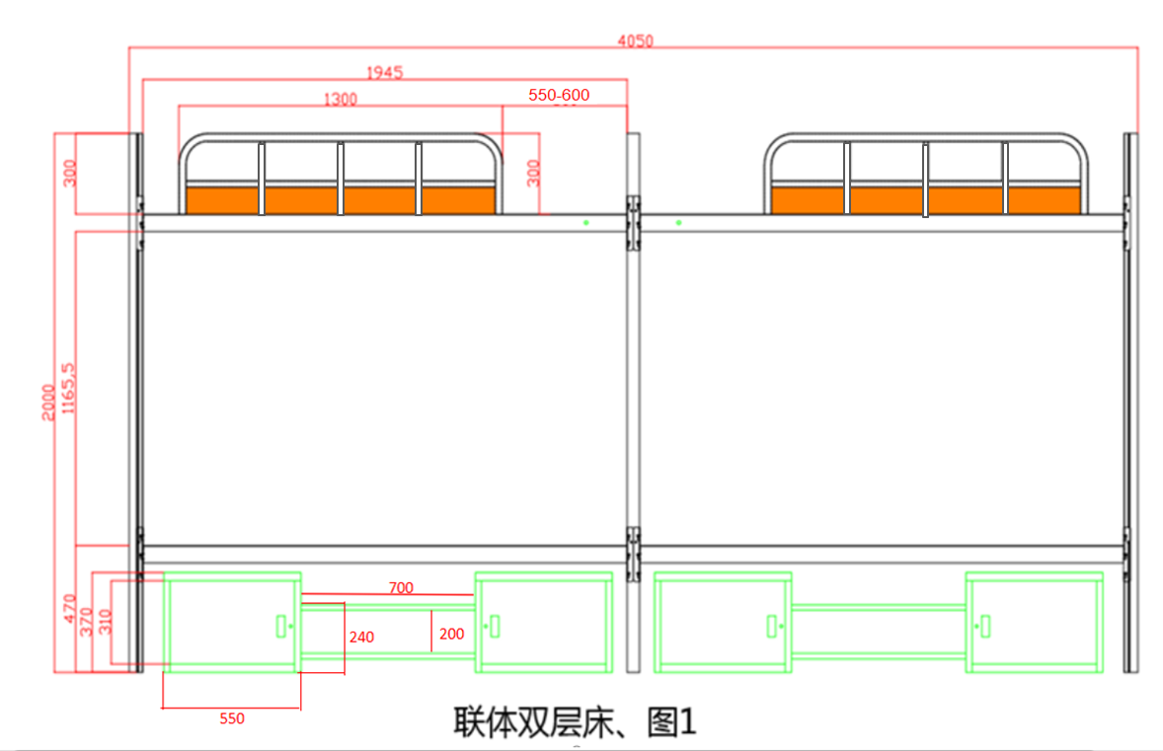

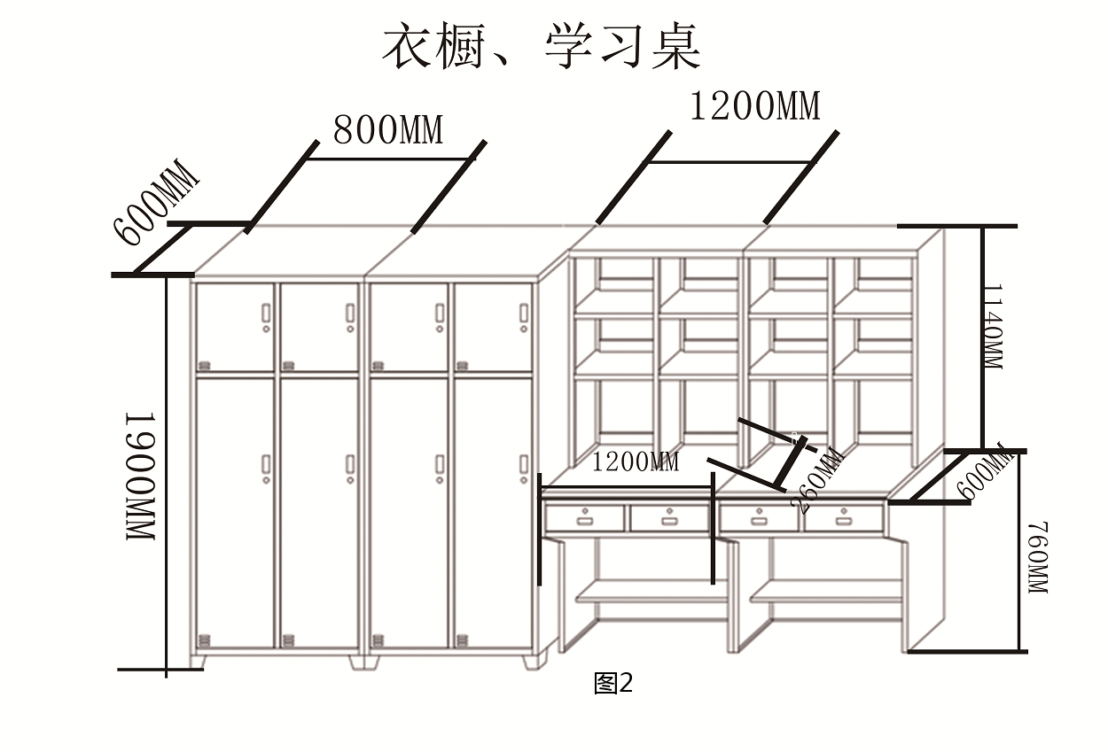
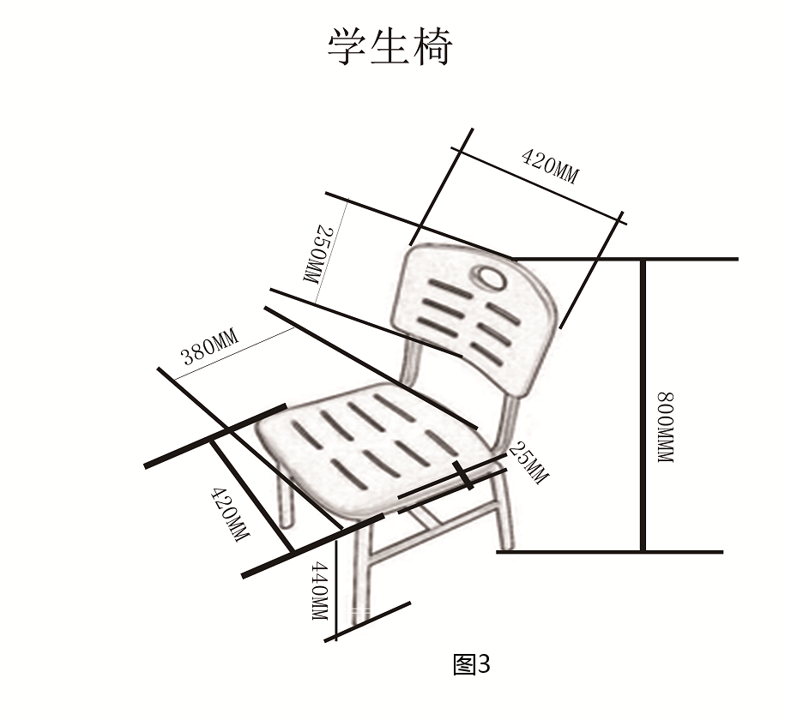
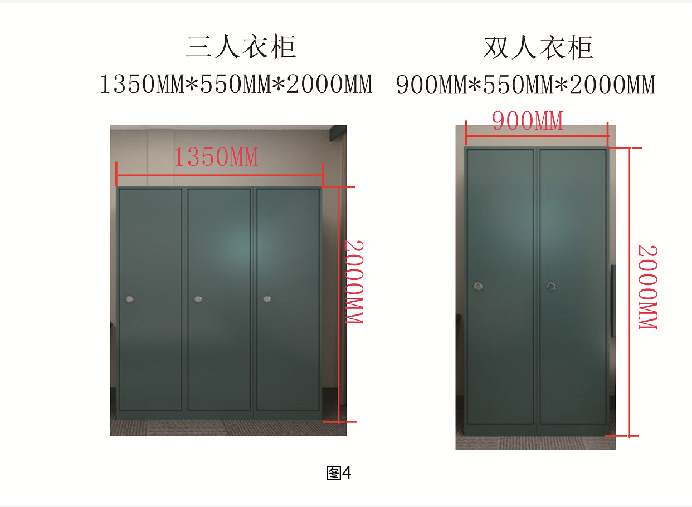
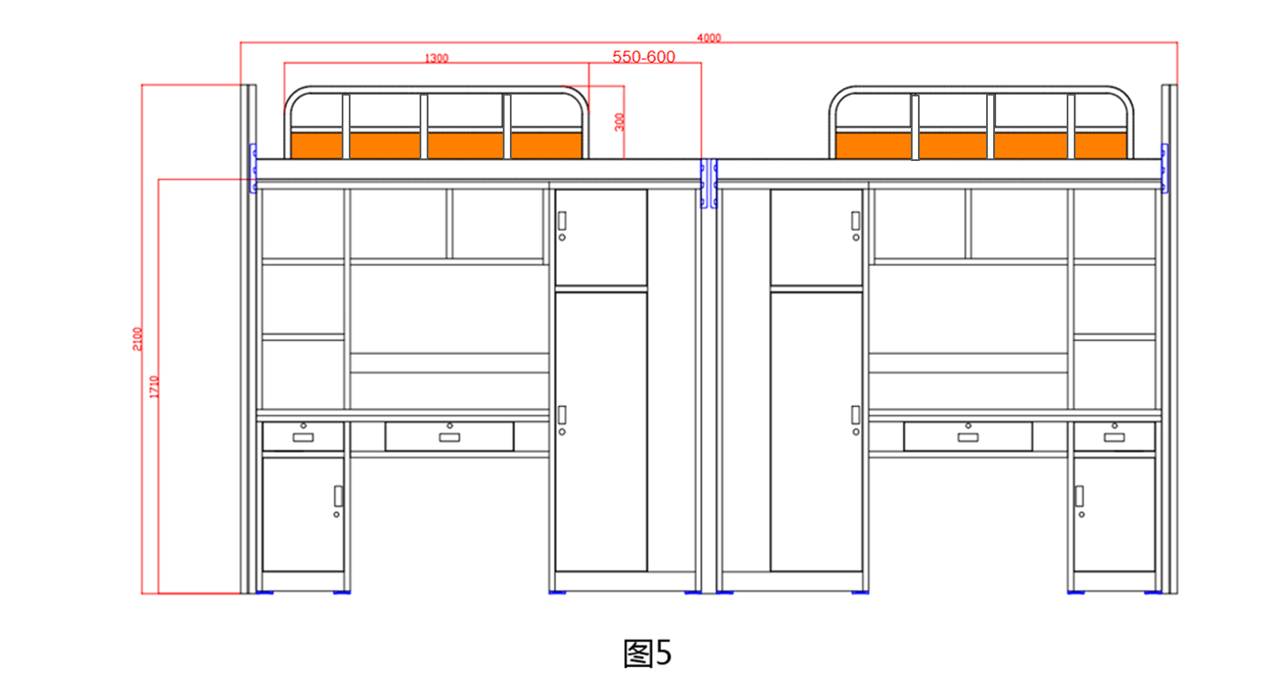

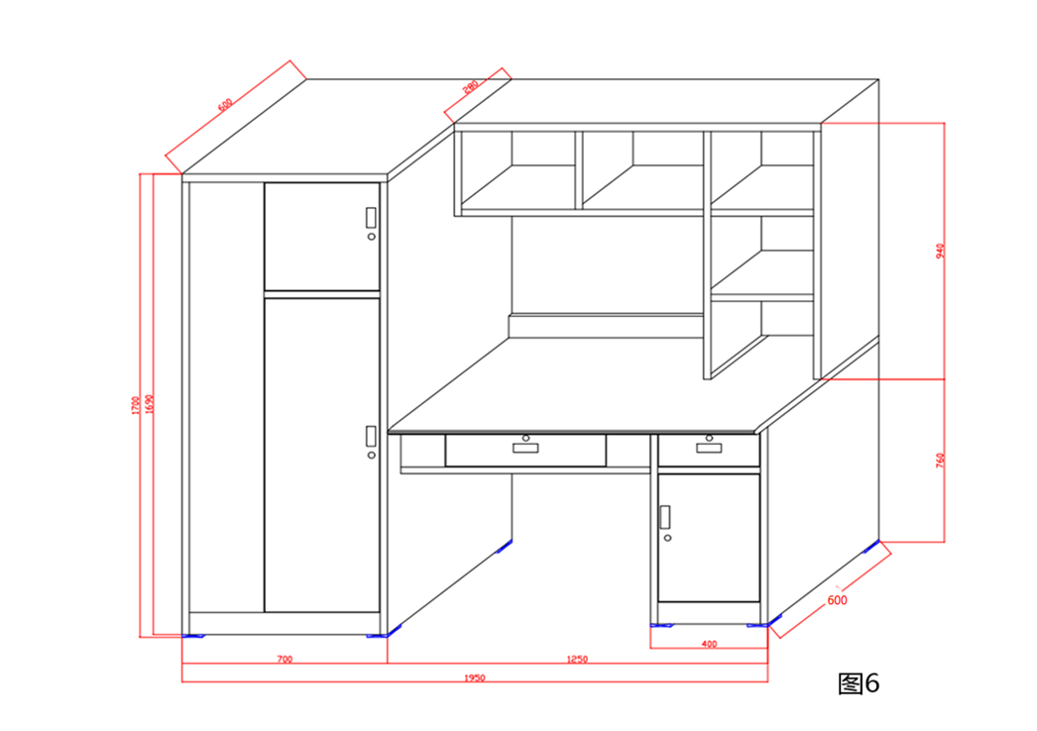

四、本项目要求开标时提供样品，投标人未提供样品、提供样品不全的，样品部分不得分。
中标人投标时提交的样品，中标后由招标人封存，作为验收时的对照依据，并保证以不低于封存样品的质量进行供货。未中标人的样品，评标结束后自行带走，招标人不承担保管义务；
开标时需提供样品清单如下：
序号 | 提供样品名称 | 单位 | 数量
1 | 单层上床、学习桌、书架、衣柜，四件组合 | 组 | 1

样品（含所有零部件）必须提供能够批量生产的产品，不得采用如3D打印等方式特制，否则视为无效投标。
五、质保期：自验收合格之日起不低于5年，供应商提供的质保期大于5年的，按照其质保期执行，质保期内免费维修。
六、本项目核心产品是单层上床、学习桌、书架、衣柜，四件组合，评审办法中对“同一品牌”的比较认定以核心产品是否为同一品牌为准。
注：（1）所有图片除尺寸要求外，均为参考图（包括颜色和样式），供投标人参考。

第四部分 合同文本

政府采购合同

项目名称:山东理工大学继续教育学院公寓家具采购

合同编号:140005202000185
采购编号:SDGP370000202002003976

甲方:山东理工大学
乙方:
代理机构：山东齐信招标有限公司

山东理工大学所需继续教育学院公寓家具采购经山东齐信招标有限公司以山东理工大学继续教育学院公寓家具采购 （采购编号）SDGP370000202002003976招标文件在国内以公开招标方式进行采购。经评标委员会确定 为本项目中标人。甲、乙双方根据《中华人民共和国政府采购法》、《中华人民共和国合同法》等相关法律以及本项目招标文件的规定，经平等协商达成合同如下：
一、合同文件
本合同所附下列文件是构成本合同不可分割的部分：
（一）本项目招标文件
（二）中标供应商投标文件
（三）合同格式、合同条款
（四）中标人在评标过程中做出的有关澄清、说明或者补正文件
（五）中标通知书
（六）本合同附件
二、合同的范围和条件
本合同的范围和条件应与上述合同文件的规定相一致。
三、货物、数量及规格
本合同所提供的货物、数量及规格详见合同货物清单（附件一）。
四、合同金额
根据上述合同文件要求，合同金额为人民币小写： 元，大写： （分项价格见附件一）。
五、付款途径
预算内资金 元 财政专户资金 元 自筹资金 元。
六、付款方式
合同签订生效并具备实施条件后，如无特殊情况，10个工作日内，甲方支付合同金额30%预付款，家具供货完毕并安装调试验收合格后，乙方向甲方缴纳合同金额5%的履约保证金，甲方支付至合同总额的100%，质保期满后无息退还履约保证金。
七、交付及包装
1．交付地点：山东理工大学校内。
2．完成时间：2020年9月25日前，所有家具全部安装到位。
3、风险负担：货物毁损、灭失的风险在该货物通过甲乙双方联合验收交付前由乙方承担，通过联合验收交付后由甲方承担；因质量问题甲方拒收的，风险由乙方承担。
4、按照货物的包装应按照国家或业务主管部门的技术规定执行，国家或业务主管部门无技术规定的，应当按双方约定采取足以保护货物安全、完好的包装方式。
八、质量
1、货物质量应符合招标文件、投标文件及乙方在招标过程中做出的书面澄清及承诺。
2、质保期： 年，质保期内免费维修。
九、知识产权
乙方应保证甲方在中国境内使用产品或产品的任何一部分时，免受第三方提出的侵犯其知识产权的诉讼。
十、履约验收
1、货物到达交货地点后，甲方和乙方共同检验货物的规格、数量等状况，货物的质量需甲方随机抽取一套主要产品（或需要的数量）由乙方负责送省质检中心检验。如货物需要安装、调试、运输等，则由乙方负责并承担相应的费用，甲方应积极配合。安装调试完毕并收到质检合格报告后，甲、乙双方应按照合同要求验收。
2、质保期内，货物出现质量问题，乙方接到甲方书面或电话通知后，售后人员12小时内必须赶到现场，解决故障。乙方须终身免费提供技术支持。
3、经双方共同验收，货物达不到质量或规格要求的，甲方可以拒收，乙方承担由此给甲方造成的损失并解除合同。
十一、售后服务
乙方应按照招标文件、投标文件及乙方在评标过程中做出的书面说明或承诺，提供及时、快速、优质的售后服务。（附件二）
如乙方未按售后服务承诺响应，甲方有权进行处置，所产生的费用从乙方履约保证金中支付。
十二、合同生效
合同经甲乙双方签字盖章后生效。
十三、违约条款
1．甲方如逾期付款，每逾期1日，按应付款金额0.3‰支付违约金。
2．甲方延迟验收货物，延迟验收期间发生的费用由甲方承担赔偿责任。
3．乙方延迟交货，每延迟1日，按应交付货物总额0.3‰支付违约金。
4．乙方履行合同不符合规定，除应按合同约定及时调换外，在调换货物期间，应按调换货物金额0.3‰向甲方支付违约金。
5．一方不按期履行合同，并经另一方提示后30日内仍不履行合同的，守约方有权解除合同，违约方要承担相应的赔偿责任。
6．如因一方违约，双方未能就赔偿损失达成协议，引起诉讼或仲裁时，违约方除应赔偿对方经济损失外，还应承担对方因诉讼或仲裁所支付的律师代理费等相关费用。
7．其他应承担的违约责任，以《中华人民共和国合同法》和其他有关法律、法规规定为准，无相关规定的双方协商解决。
8．按照本合同规定应该偿付的违约金、赔偿金等，应当在明确责任后7日内，按银行规定或双方商定的结算办法付清，否则按逾期付款处理。
十四、不可抗力条款
因不可抗力致使一方不能及时或完全履行合同的，应及时通知另一方，双方互不承担责任，并在15天内提供有关不可抗力的相应证明。
合同未履行部分是否继续履行、如何履行等问题，可由双方协商解决。
十五、争议的解决方式
合同发生纠纷时，双方应协商解决，协商不成可以采用下列方式解决：
1．提交淄博仲裁委员会仲裁；
2．向甲方所在地人民法院起诉。
本合同发生纠纷，经双方协商不能解决时，采用第（2）种方式予以解决。
十六、其他
乙方负责的送货、安装、调试、验收等过程中人员的安全由乙方自行负责，若出现安全问题或事故与甲方无关。
十七、补充协议
合同未尽事宜，经双方协商可签订补充协议，所签订的补充协议与本合同具有同等的法律效力，补充协议的生效应符合本合同第十二条的规定。
十八、合同保存
本合同一式七份，甲方五份，乙方一份，招标代理机构一份。
甲方：山东理工大学 乙方：
盖章： 盖章：
全权代表：（签字或盖章） 全权代表：（签字或盖章）
联系人和电话： 联系人和电话：
开户单位：山东理工大学 开户单位：
开户银行：淄博市农行高新技术产业 开户银行：
开发区支行
帐 号：15256401040000110 帐 号：0553012010000
本合同签订时间： 本合同签订时间：

第五部分 附件——投标文件格式

山东理工大学继续教育学院公寓家具采购

投 标 文 件

项目编号：

供应商名称（盖章）：
日期：
附件一、投 标 函
：
(供应商全称)法定代表人______授权_______(被授权代表人姓名)全权参加贵方组织的______________(招标编号、招标项目名称)招标的有关活动，并进行投标。为此：
1、我方承诺已经具备《中华人民共和国政府采购法》中第二十二条中规定的参加政府采购活动的投标供应商应当具备的条件：
（1）具有独立承担民事责任的能力；
（2）具有良好的商业信誉和健全的财务会计制度；
（3）具有履行合同所必需的设备和专业技术能力；
（4）有依法缴纳税收和社会保障资金的良好记录；
（5）参加政府采购活动前三年内，在经营活动中没有重大违法记录；
（6）法律、行政法规规定的其他条件。
2、我方将严格遵守《中华人民共和国政府采购法》的有关规定，若有下列情形之一，将被处以采购金额千分之五以上千分之十以下的罚款，列入不良行为记录名单，在一至三年内禁止参加政府采购活动，有违法所得的，并处没收违法所得，情节严重的，由工商行政管理机关吊销营业执照；构成犯罪的，依法追究刑事责任：
（1）提供虚假材料谋取中标、成交的；
（2）采取不正当手段诋毁、排挤其他供应商的；
（3）与采购人、其他供应商或者采购代理机构恶意串通的；
（4）向采购人、采购代理机构行贿或者提供其他不正当利益的；
（5）在招标采购过程中与采购人进行协商谈判的；
（6）拒绝有关部门监督检查或者提供虚假情况的。
3、完全满足招标文件中全部实质性要求。
4、提供投标须知规定的全部投标文件；
5、保证遵守招标文件中的有关规定。
6、保证严格执行双方所签的政府采购合同，并承担合同规定的责任义务。
7、愿意向贵方提供任何与投标有关的资料、情况和技术资料。
8、本投标文件自开标之日起90日内有效。
9、与本投标有关的一切来往通讯请寄：
地址：_____邮编：______电话：_______传真：______

供应商（盖章）：
全权代表(签字或盖章)：
日期：_____年____月_____
附件二、投标报价表

项目名称：山东理工大学继续教育学院公寓家具采购
投标总报价 | 小写： 元  大写： 元
完成时间
质保期 | 质保期 年，比招标文件要求多 年。
承诺

投标人（公章）：
全权代表（签字或盖章）：
日期： 年 月 日

附件三、报价明细表
（表格可以扩展，报价需包括全部采购内容，不得缺项）
序号 | 货物或部件名称 | 型号规格或  主要技术参数 | 生产制造企业 | 品牌、产地 | 单位 | 数量 | 单价  （元） | 合价（元）
1
2

投标人（公章）：
全权代表（签字或盖章）：
日期： 年 月 日
附件四、供应商简介及承揽本项目的优势说明

附件五：投标货物配置标准、详细技术参数、产品技术性能

附件六、供货方案、安装调试方案

附件七、商务、技术规范偏离表

技术条款偏离表
供应商名称：
序号 | 招标文件条款 |  | 响应文件条款 |  | 备注
序号 | 条款号 | 条款内容 | 条款号 | 条款内容

供应商全称（公章）：
日期 : 年 月 日

商务条款偏离表
序号 | 招标文件条款 |  | 响应文件条款 |  | 备注
序号 | 条款号 | 条款内容 | 条款号 | 条款内容

供应商全称（公章）：
日期 : 年 月 日
注：（1）如有偏离请注明，逐条列出并说明；
（2）如供应商在偏离表中无注明，投标文件与招标文件不一致或有差异，视为响应招标文件要求。

附件八、所投产品相关证书、证件和检测报告等

附件九、投标货物质量保证、供货进度安排、售后服务承诺（包括经营地点、联系人、联系电话）等说明

附件十、投标货物保养、维修操作说明及技术培训方案

附件十一、法定代表人（负责人）授权委托书
_____________________:
______________(投标方全称)法定代表人（或法定负责人）______授权_______(全权代表姓名)为全权代表，参加贵处组织的___________ 项目___________（招标编号）招标活动。代理人在开标、评标、合同协商过程中所签署的一切文件和处理与之有关的一切事务，我均予以承认。
代理人无转委托权，特此委托。

法定代表人（法定负责人）签章：
投标方（公章）：
日期：

附：
全权代表姓名：
职务：
详细通讯地址：

附件十二、投标方近三年相关业绩证明

序号 | 项目名称 | 合同金额 | 采购人名称 | 联系人及电话 | 备注
1
2
3
4
…
（此表可依样扩展）
近三年是指2017年1月1日至开标时间。
附：合同复印件

供应商：（公章）
全权代表：（签字或盖章）
日期： 年 月 日

附件十三、 相应的资质证明文件
a、《营业执照》副本复印件
b、参加政府采购活动前3 年内在经营活动中没有重大违法记录、无行贿犯罪的书面声明及中国裁判文书网的查询结果截图并加盖公章；
c、如法定代表人参加会议需提供法定代表人身份证复印件如被授权代表参加会议，需提供法定代表人授权委托书原件及身份证、社保证明复印件（养老保险手册或社保机关出具的社保缴纳材料复印件）；
d、财务状况报告、依法缴纳税收和社会保障资金的相关材料复印件；
用于政府采购政策加分的证明资料
①节能、环境标志产品单独分项报价表【供应商须提供属于政府采购清单内产品的证明资料，本项计分以“节能、环境标志产品投标清单”及节能、环境标志产品认证证书（以复印件加盖供应商公章）为准，未提供及证明资料不全则不给予价格、技术评审加分。若节能、环境标志清单内的产品仅是构成投标产品的部件、组件或零件的，则该投标产品不享受鼓励优惠政策。】注：本项目参与实施政府采购环境标志产品认证机构名录有中环联合（北京）认证中心有限公司、中标合信（北京）认证有限公司、中环协（北京）认证中心、天津华诚认证有限公司。参与实施政府采购节能标志产品认证机构名录按照《市场监管总局关于发布参与实施政府采购节能产品、环境标志产品认证机构名录的公告》2019第16号文，其他认证机构不予认可。
供应商为小型和微型企业的，须提供《小微企业声明函》、《从业人员声明函》并对声明的真实性负责。
供应商为监狱企业的，须提供省级以上监狱管理局、戒毒管理局（含新疆生产建设兵团）出具的属于监狱企业的证明文件。
符合条件的残疾人福利性单位在参加政府采购活动时，应当提供规定的《残疾人福利性单位声明函》（见附件），并对声明的真实性负责。

1、法定代表人身份证明

供应商名称：
单位性质：
地址：
成立时间： 年 月 日 经营期限：
姓名： 性别： 年龄： 职务： _

系 （供应商名称）的法定代表人。 特此证明。
附：法定代表人身份证复印件

供应商： （盖单位章）

日期： 年 月 日

参加采购活动前3 年内在经营活动中没有重大违法记录的书面声明、
无行贿犯罪记录的书面声明（参考）
致：
我公司在参加采购活动前3 年内在经营活动中没有重大违法记录及无行贿犯罪记录。
我公司所提供的所有材料及填写的内容真实、可靠，如有虚假或隐瞒，自愿接受投标被拒绝，并接受按照《中华人民共和国政府采购法》第七十七条第一款“提供虚假材料谋取中标的”进行的处罚，若给采购人造成损失的，我方自愿承担赔偿责任。
特此声明。

供应商全称（公章）：
全权代表（签名）：
日期：年 月 日
注：1、重大违法记录，是指供应商因违法经营受到刑事处罚或者责令停产停业、吊销许可证或者执照、较大数额罚款等行政处罚。
2、供应商在参加采购活动前3 年内因违法经营被禁止在一定期限内参加采购活动，期限届满的，可以参加采购活动。
3、附中国裁判文书网的查询结果截图并加盖公章。

省级以上监狱管理局、戒毒管理局（含新疆生产建设兵团）出具的属于监狱企业的证明文件复印件；【如有需提供】

节能产品报价说明表一
投标人名称：（加盖公章）
项目编号：
序号 | 货物名称 | 规格型号 | 数量 | 单价（元） | 合价（元）
强制节能产品总价 元

附注：
1、强制节能产品是指《节能产品政府采购品目清单》中标注的强制采购的节能产品（具体见品目清单中“★”标注）；
2、表后须附所报产品的“中国节能产品认证证书”复印件加盖公章（有效期内），以及所报产品在《节能产品政府采购品目清单》所在清单页截图复印件（并在清单截图中标出所投产品的位置）加盖公章，否则评委有权利不予认定；
3、强制节能产品的认定依据《节能产品政府采购品目清单》，不在节能产品政府采购品目清单中标注的强制采购的节能产品范围内的，评委有权利不予认定；
4、采购中涉及强制节能产品时必须填写本表，否则评委有权利不予认定。

节能产品报价说明表二
投标人名称：（加盖公章）
项目编号：

优先采购的节能产品报价明细
序号 | 货物名称 | 规格型号 | 数量 | 单价（元） | 合价（元）
优先采购的节能产品总价 （元）

附注：
1、优先采购的节能产品是指《节能产品政府采购品目清单》中标注的强制采购的节能产品以外的节能产品；
2、表后须附所报产品的“中国节能产品认证证书”复印件加盖公章（有效期内），以及所报产品在《节能产品政府采购品目清单》所在清单页截图复印件（并在清单截图中标出所投产品的位置）加盖公章，否则评委有权利不予认定；
3、优先采购的节能产品的认定依据《节能产品政府采购品目清单》，不在《节能产品政府采购品目清单》中标注的非强制采购的节能产品范围的，评委有权利不予认定；
4、采购中涉及优先采购的节能产品时必须填写本表，否则评委有权利不予认定；
5、若不按要求填写本表，将不享受节能产品评审价格折扣或加分。

环境标志产品报价说明表

投标人名称：（加盖公章）
项目编号：
序号 | 货物名称 | 规格型号 | 数量 | 单价（元） | 合价（元）
总价 元

附注：
1、环境标志产品是指《环境标志产品政府采购品目清单》内的产品；
2、表后须附所报产品的“中国环境标志产品认证证书”复印件加盖公章（有效期内），以及所报产品在《环境标志产品政府采购品目清单》所在清单页截图复印件（并在清单截图中标出所投产品的位置）加盖公章，否则评委有权利不予认定；
3、环境标志产品的认定依据《环境标志产品政府采购品目清单》，不在《环境标志产品政府采购品目清单》内的，评委有权利不予认定；
4、采购中涉及环境标志产品时必须填写本表，否则评委有权利不予认定；
5、若不按要求填写本表，将不享受环境标志产品评审价格折扣或加分。

小微企业证明材料（如为小微企业的提供）

1、小微企业声明函

项目编号、包号：
本公司郑重声明，根据《政府采购促进中小企业发展暂行办法》（财库【2011】181号）的规定，本公司为（请填写：小型、微型）企业。即，本公司同时满足以下条件：
1、根据《工业和信息化部、国家统计局、国家发展和改革委员会、财政部关于印发中小企业划型规定的通知》（工信部联企业【2011】300号）规定的划分标准，本公司为（请填写：小型、微型）企业。
2、本公司参加 单位的 项目采购活动提供本企业制造的货物,由本企业承担工程、提供服务，或者提供其他（请填写：小型、微型）企业制造的货物。本条所称货物不包括使用大型企业注册商标的货物。
本公司对上述声明的真实性负责。如有虚假，将依法承担相应责任。

单位名称（盖章）：
年 月 日

2、从业人员声明函

项目编号、包号：
本公司郑重声明：根据《政府采购促进中小企业发展暂行办法》（财库【2011】181号）、《工业和信息化部、国家统计局、国家发展和改革委员会、财政部关于印发中小企业划型规定的通知》（工信部联企业【2011】300号）规定，本公司从业人员数为 。
本公司对上述声明的真实性负责。如有虚假，将依法承担相应责任。

单位名称（盖章）：
年 月 日

残疾人福利性单位声明函

本单位郑重声明，根据《财政部 民政部 中国残疾人联合会关于促进残疾人就 业政府采购政策的通知》（财库〔2018〕 141 号）的规定，本单位为符合条件的残 疾人福利性单位，且本单位参加______单位的______项目采购活动提供本单位制造 的货物（由本单位承担工程/提供服务），或者提供其他残疾人福利性单位制造的货 物（不包括使用非残疾人福利性单位注册商标的货物）。
本单位对上述声明的真实性负责。如有虚假，将依法承担相应责任。

单位名称（盖章）：
日期： 年 月 日

附件十四、 供应商认为需要提交的其它资料

第六部分 评标原则及办法
根据《中华人民共和国政府采购法》、《中华人民共和国政府采购法实施条例》及省、市有关规定，评标委员会按照客观、公正、谨慎的原则，根据招标文件规定的评审程序、评审方法和评审标准进行独立评审。根据排名先后确定成交候选供应商。
一 ：评标办法
- 本次招标采用综合评分法。
- 评标委员会对各投标人进行全面评议打分。
- 评标采取评委个人评选打分、记名制方式。
- 评标方法采用百分制方法、小数点后保留两位。
- 本次招标评选一家中标供应商
（6）依法组建评标委员会。
二：评分标准
支持小微企业等发展的鼓励优惠政策：
（一）优采强采节能环保产品
根据2019年2月1日财政部、发展改革委、生态环境部、市场监管总局《关于调整优化节能产品、环境标志产品政府采购执行机制的通知》，供应商所报产品列入财政部、发展改革委制定的最新一期《节能产品政府采购品目清单》和财政部、生态环境部制定的最新一期《环境标志产品政府采购品目清单》，且为政府非强制采购节能、环镜标志产品的：
1、在价格评审项中，对节能、环保产品分别给予加分（加分=价格评标总分值×5%×节能、环保产品价格在投标报价中所占比例）；
2、在技术评审项中，对节能、环保产品分别给予加分（加分=技术评标总分值×5%×节能、环保产品价格在投标报价中所占比例）。
供应商在投标文件中必须对属于节能、环境标志产品政府采购品目清单中的产品，单独分项报价（格式见附件：节能、环境标志产品分项报价表）。同时将所获节能、环境标志的产品认证证书的复印件加盖公章附于投标文件中。未按规定提供节能、环境标志产品分项报价表和节能、环境标志产品证书复印件（加盖公章）的不给予政策优惠，若节能、环境标志清单内的产品仅是构成投标产品的部件、组件或零件的，则该投标产品不享受鼓励优惠政策。
注：本项目参与实施政府采购环境标志产品认证机构名录有中环联合（北京）认证中心有限公司、中标合信（北京）认证有限公司、中环协（北京）认证中心、天津华诚认证有限公司。其他认证机构不予认可。
以上关于“节能产品、环境标志产品政府采购品目清单”范围产品的认证证书有效截止日期的界定，以招标文件中确定的“开标时间”为准，即认证证书到期日期在“开标时间”以后的有效。
（二）小微企业
1、给予小型和微型企业产品的价格6%的扣除；计算方法是：最终价格＝开标报价×94%，按照最终价格计算其价格分得分。
开标（开标评审）时，供应商为小型和微型企业的，须提供《小微企业声明函》及《从业人员声明函》原件，否则不给予价格扣除（前述资料均须装订于投标文件中）。
2、最终价格仅作为评审价格，不作为最终的成交价格。
（三）监狱企业
1、给予监狱企业产品的价格6%的扣除；计算方法是：最终价格＝开标报价×94%，按照最终价格计算其价格分得分。
开标时，供应商为监狱企业的，须提供省级以上监狱管理局、戒毒管理局（含新疆生产建设兵团）出具的属于监狱企业的证明文件原件【开标后提供原件的不予接收，该证明文件格式由省级以上监狱管理局、戒毒管理局（含新疆生产建设兵团）自行提供】，其投标文件中须包括加盖供应商公章的复印件，否则不给予价格扣除。
2、最终价格仅作为评审价格，不作为最终的成交价格。
（四）残疾人福利性单位
1、给予残疾人福利性单位产品的价格6%的扣除；计算方法是：最终价格＝投标报价×94%，按照最终价格计算其价格分得分。
供应商为残疾人福利性单位的，须在投标文件中提供《残疾人福利性单位声明函》原件（格式见附件），否则不给予价格扣除。
2、最终价格仅作为评审价格，不作为最终的成交价格。
3、根据《三部门联合发布关于促进残疾人就业政府采购政策的通知》（财库〔2017〕141 号）规定：在政府采购活动中，残疾人福利性单位视同小型、微型企业，享受评审中价格扣除等促进中小企业发展的政府采购政策。残疾人福利性单位属于小型、微型企业的，不重复享受政策。
4、享受政府采购支持政策的残疾人福利性单位应当同时满足的条件要求详见：《三部门联合发布关于促进残疾人就业政府采购政策的通知》（财库〔2017〕141 号）规定。
注：供应商所提供的材料或填写的内容必须真实、可靠，如有虚假或隐瞒，一经查实将导致开标被拒绝，并按照《中华人民共和国政府采购法》第七十七条第一款“提供虚假材料谋取中包”进行处罚，给采购人造成损失的应承担赔偿责任。
提供相同品牌产品且通过资格审查、符合性审查的不同投标人参加同一合同项下投标的，按一家投标人计算，评审后得分最高的同品牌投标人获得中标人推荐资格；评审得分相同的，由报价较低的投标人获得中标人推荐资格，其他同品牌投标人不作为中标候选人。
非单一产品招标项目，采购人应当根据采购项目技术构成、产品价格比重等合理确定核心产品，并在招标文件中载明。多家投标人提供的核心产品，品牌相同的，按照上述条款处理 。
本次招标遵循公平竞争原则、公正原则和诚实信用原则，具体评分办法为：
采用百分制，即每个投标方的最高得分为100分，由评标委员会对投标方进行评分。
评分标准：
分值 |  | 评分标准
报价部分  （30分） |  | 以满足招标文件要求且投标价格最低的报价为评标基准价，其价格分为满分30分，其他供应商的价格分按照下列公式计算：报价得分=（评标基准价/报价）×30%×100。
商务部分（20分） | 业绩和质保  （6分） | 1．投标人承诺产品质保期不低于五年，在五年的基础上每增加一年质保期加1分，最多加3分；本项最高得3分，最低得0分。
商务部分（20分） | 业绩和质保  （6分） | 2．类似业绩：投标人提供近三年（2017年1月1日以来）类似项目业绩合同，每提供一个得1分，最多得3分。  （类似项目是指结构形式与本次招标项目相类似的项目，类似项目必须包含本次招标内容的核心产品。合同时间以签订时间为准，提供合同原件，无原件的不得分）
商务部分（20分） | 资信荣誉  （3分） | 1．核心产品生产厂家获得ISO9001质量体系认证证书的得1分。  2．核心产品生产厂家获得ISO14000环境管理认证证书的得1分。  3．核心产品生产厂家获得OHSAS18001职业健康安全管理体系认证证书的得1分。  上述各类证书须在有效期内，开标现场提供证书原件，无原件的不得分。
商务部分（20分） | 售后  （6分） | 评委对所投货物质量维保、安装、售后服务承诺进行分析比较。  质量保证、安装、售后服务承诺全面、明确合理、切实可行得基本分6分，每有一条不合理或相对其他供应商较差之处的减1分，减完为止。  本项最高得6分，最低得0分。
商务部分（20分） | 维保与技术培训  （5分） | 评委对投标货物保养、维修操作说明及技术培训方案进行分析、比较打分。  投标货物保养、维修操作说明及技术培训方案全面、完善、合理、可行性强得基本分5分，由评标委员会根据保养、维修操作说明及技术培训方案内容完整程度、合理程度、实用程度进行评定，方案中每有一处缺陷或相对其他供应商较差之处减1分，减完为止。  本项最高得5分，最低得0分。
技术部分（40） | 供货及安装（10分） | 评委对供应商所提报供货方案、进度安排、安装调试方案进行分析、比较打分。  供货方案、进度安排、安装调试方案有明确的人员配备、组织分工，实施周期及进度安排非常合理，且方案实用性强，得基本分10分，由评标委员会根据方案内容完整程度、合理程度、实用程度进行评定，方案中每有一处缺陷或相对其他供应商较差之处减2分，减完为止。  本项最高得10分，最低得0分。
技术部分（40） | 技术配置与工艺性能  （30分） | 投标人所投货物满足招标文件中配置、技术要求、生产工艺、产品性能的得基本分22分，优于招标文件要求且评委认为具有实际意义的，每有一处加1分；不满足招标文件要求的，每有一处扣2分，扣完为止。本项最高得30分，最低得0分。
样品部分  （10分） |  | 评委对供应商提供的样品进行比较评审，根据样品的整体美观协调、结构、规格尺寸、外观及工艺、材质、油漆喷涂、五金件情况等满足采购要求得基本分10分，每有一处缺陷或较其它供应商不足之处减2分，减完为止。  本项最高得10分，最低得0分。  （未提供样品或提供样品不全的本项不得分）

供应商必须保证投标产品与实际供货产品相符，若后期验收或使用过程中发现实际供货产品与投标产品不符，招标人有权拒绝。若出现上述情况，招标人有权废除中标人中标资格并解除合同，由排名第二的供应商递补为中标人。若排名第二的供应商出现上述情况，依次递补。
以上内容缺项不得分。
注：《政府采购货物和服务招标投标管理办法》第六十条，评标委员会认为供应商的报价明显低于其他通过符合性审查供应商的报价，有可能影响产品质量或者不能诚信履约的，应当要求其在评标现场合理的时间内提供书面说明，必要时提交相关证明材料；供应商不能证明其报价合理性的，评标委员会应当将其作为无效投标处理。
根据投标和评标情况，评委有权直接定标，有权决定全部或部分废标。有下列情况之一的为无效投标：
（1）投标方提供的有关资格、资质证明文件不真实，提供虚假投标材料
（2）投标方在有效期内撤回投标
（3）在整个评标过程中，投标方有企图影响评标结果的任何活动
（4）投标方串通投标
（5）一个包提供多个方案和报价
（6）投标方向招标方提供不正当利益
（7）超过规定期限的投标
（8）法律、法规规定的其他情况
三、评委有权向投标人进行现场质疑、请投标人澄清其投标内容，投标人有责任进行现场答疑和澄清。

